Международная познавательная викторина
«Золотая осень»

1. Загадаю вам загадку, постарайся, отгадай и ответ скорее дай.
А) Зима Б) Осень
В) Лето Г) Весна

2. Как в природе называется явление с вальсирующими листьями?
А) Листопад
Б) Звездопад
В) Танцепад
Г) Снегопад

3. Расшифруйте ребус и узнаете, на какой месяц приходится золотая осень?
А) Декабрь Б) Сентябрь
В) Ноябрь Г) Октябрь

4. Как называют героиню русской народной сказки, которая является сельскохозяй-ственным продуктом?
А) Свекла Б) Морковь
В) Репка Г) Капуста

5. Отгадайте друзья загадку и найдите скорее отгадку.
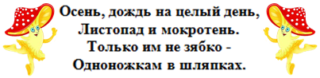
А) Грибы Б) Овощи
В) Цветы Г) Ягоды

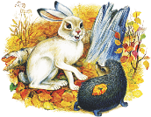
6. Кого из животных, родившихся осенью, в листопад, называют «листопаднички»?
А) Волчат
Б) Медвежат
В) Зайчат
Г) Лисят
7. Вставьте слово в стихотворение С. Я. Маршака.
А) Августа Б) Сентября
В) Октября Г) Ноября

8. Кто из зверей в м/ф «Осенние корабли» помог Ёжику осуществить мечту иметь у себя в доме море со скользящими по нему кораблями, выстругав для него из дощечки кораблик и приделав к нему осенний лист в виде паруса. (Киностудия «Экран», режиссёр: Юрий Бутырин, год выпуска: 1982).
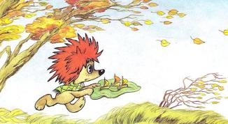
А) Медвежонок Б) Белка
В) Волк Г) Заяц

9. На рисунке изображены деревья и осенний листочек, определите, с какого дерева он упал?
А) Берёза Б) Рябина
В) Клён Г) Дуб

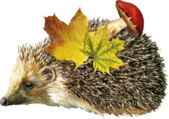
10. Какое животное осенью впадает в спячку?
А) Белка
Б) Кабан
В) Волк
Г) Ёж

11. Вот загадка, дай ответ, знаешь слово или нет?
А) Журавли Б) Глухари
В) Воробьи Г) Снегири

12. Летом он бывает тёплым, грибным, а осенью холодным и моросящим?
А) Осадок Б) Дождик
В) Морось Г) Ливень

13. Какая речная рыба осенью работает санитаром в реках?
А) Карась Б) Пескарь
В) Щука Г) Окунь

14. Отгадайте загадку и найдите отгадку.
Месяц «грязником» прозвали,
И поверьте есть за что,
Ведь дожди идут так часто,
Что пройти не так легко!
А) Апрель Б) Февраль
В) Март Г) Октябрь

